Università degli studi di Napoli “Federico II”

Facoltà di Scienze Matematiche, Fisiche e Naturali
Corso di Laurea in Informatica
A.A. 2010/2011

Corso di Basi di Dati e Sistemi Informativi I

Prof. Adriano Peron

Progetto “Labirinto”

Borzacchiello Giustino Matr. 566/3291
Capasso Raffaele Matr. 566/2276

Analisi del problema

Database per labirinti
Il database deve permettere la definizione di giochi basati su labirinti.
Si immagina che vi sia una griglia sulla quale vanno opportunamente collocate le barriere del labirinto. Nella definizione del gioco possono essere inserite delle trappole o dei premi nei percorsi del labirinto. Fa parte della definizione del gioco, stabilire il tipo di trappole e premi e il loro effetto nell’avanzamento del gioco.
Importante è trovare delle forme di definizione generale che consentano di esprimere eventi che occorrono nel gioco e regole di avanzamento del giocatore.

Descrizione del problema
Prima di strutturare il database si è pensato a come un labirinto è solitamente strutturato. Un labirinto è rappresentato da un griglia rettangolare di dimensioni X per Y entro cui vi sono corridoi percorribili separati da muri. Analizzando più nel dettaglio, ogni corridoio può essere visto come una serie di caselle collegate tra loro bidirezionalmente, mentre i muri possono essere intesi come caselle prive di collegamenti.

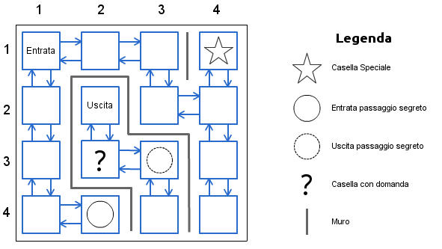
In questo modo un labirinto viene rappresentato da un grafo orientato: ogni casella è considerata come un nodo del grafo e gli archi del grafo sono le possibili strade che si possono percorrere per la soluzione del labirinto.
La memorizzazione di muri e barriere viene così evitata: i muri e le barriere sono resi dall'assenza di collegamenti tra una casella e l'altra. In pratica se non si può andare in una casella dalla posizione attuale è perché vi è un muro cioè assenza di collegamenti.

Progettazione concettuale

Schema UML
Per la creazione di uno schema concettuale si è scelto un approccio di tipo misto, che può essere visto come un caso particolare della strategia bottom-up. Secondo questo approccio si individuano inizialmente i concetti più importanti e si procede poi a macchia d'olio aggiungendo allo schema ad ogni passo i concetti più vicini a quelli già individuati.
In prima analisi abbiamo abbiamo disegnato uno schema di massima del progetto. In questo diagramma un labirinto è pensato come una griglia composta da più caselle semplici. Due caselle rappresentano rispettivamente l’entrata e l’uscita del labirinto.
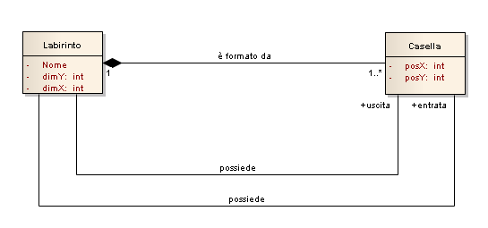
I percorsi del labirinto si formano creando dei collegamenti tra le varie caselle. Ogni collegamento ha una casella d’origine e una casella di destinazione.
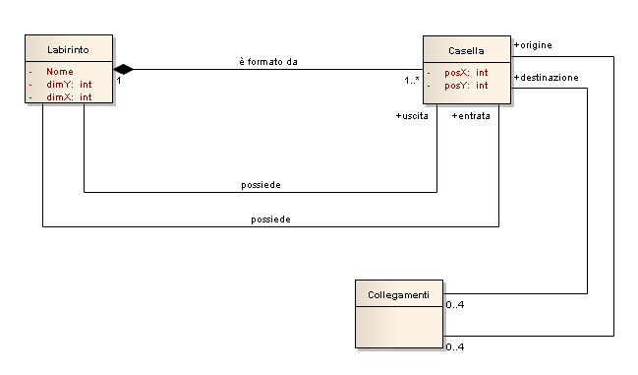
Su ogni labirinto possono essere giocate più partite. Una partita è caratterizzata da un giocatore, da un punteggio per tale giocatore, dal labirinto su cui è giocata e le mosse giocate, scelte tra i collegamenti possibili del labirinto. L'introduzione di tale entità permette di avere uno storico di ogni partita giocata da un singolo giocatore attraverso l'associazione Mossa con l'entità Collegamento: in questo modo si possono ricavare le varie mosse fatte durante lo svolgimento della partita,controllando i collegamenti usati.
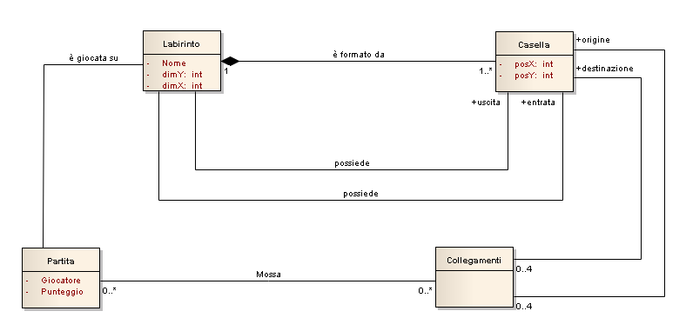
A questo schema vengono poi aggiunte le varie caselle con funzionalità speciali, come specializzazioni di casella. Le associazioni entrata e uscita tra Labirinto e Casella vengono così spostate su CasellaVuota.
L'introduzione della Casella Domanda e delle relative risposte, pone un risalto maggiore sull'associazione Mossa, che diventa fondamentale per la ricostruzione esatta di una partita giocata: si è scelto perciò di “promuoverla” ad entità, associandola alle risposte possibili da parte di un giocatore.
Si ottiene così il seguente diagramma concettuale definitivo.

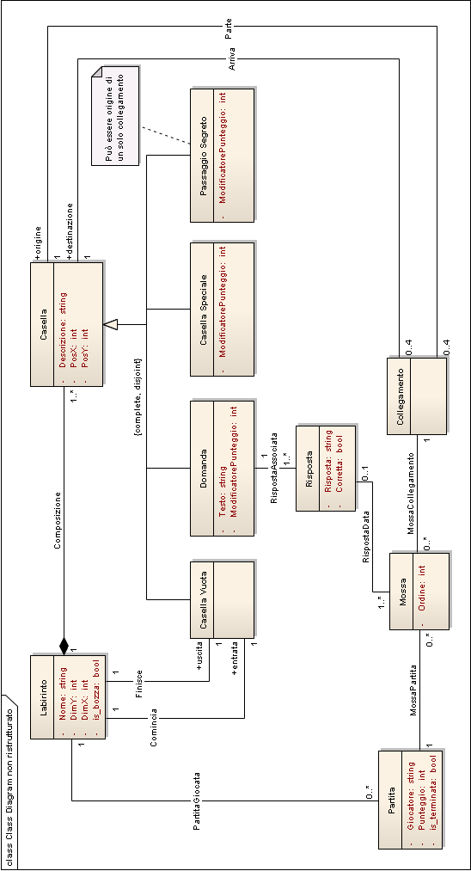

Dizionario dei dati
Entità | Descrizione | Attributi | Identificatore primario
Labirinto | Un labirinto, ovvero una griglia di caselle | Nome: il nome del labirinto  DimX: l'estensione orizzontale del labirinto  DimY: l'estensione verticale del labirinto  is_bozza: flag che indica se la creazione del labirinto è terminata | codice
Casella | Un componente della griglia del labirinto | PosX: l'ascissa della casella  PosY: l'ordinata della casella  Descrizione: una descrizione della casella | codice
Casella Vuota | Una casella semplice di passaggio | Vedi Casella | codice
Passaggio Segreto | Una casella, collegata ad un'altra casella non adiacente | ModificatorePunteggio: l'incremento o il decremento del punteggio una volta arrivati sulla casella  Vedi Casella | id_passaggio
Casella Speciale | Una casella, che apporta una modifica al punteggio del giocatore | ModificatorePunteggio: l'incremento o il decremento del punteggio una volta arrivati sulla casella  Vedi Casella | id_speciale
Casella Domanda | Una casella, il cui passaggio è subordinato alla risoluzione di un quesito | Testo: testo del quesito  ModificatorePunteggio: l'incremento del punteggio una volta risposto correttamente alla domanda. In caso di risposta errata, il decremento del punteggio.  Vedi Casella | id_domanda
Risposta | Una possibile risposta per una domanda | Risposta: testo della risposta  Corretta: flag che indica se la risposta è quella corretta | id_risposta
Collegamento | Un passaggio tra due caselle percorribili |  | codice
Partita | Il tentativo di risoluzione di un labirinto da parte di un giocatore | Giocatore: nome del giocatore  Punteggio: punteggio del giocatore  is_terminata: flag che indica se il giocatore è giunto all'uscita del labirinto | id_partita
Mossa | Un passo effettuato da un giocatore in una partita | Ordine: ordinale della mossa | partita, ordine

Dizionario delle associazioni
Nome associazione | Descrizione | Entità coinvolte | Attributi
Composizione | Associa un labirinto alle caselle che lo compongono | Labirinto  Casella
Parte | Associa un collegamento alla sua origine | Collegamento  CasellaPercorribile
Arriva | Associa un collegamento alla sua destinazione | Collegamento  Casella Percorribile
Entrata | Associa un labirinto alla sua entrata | Labirinto  CasellaVuota
Uscita | Associa un labirinto alla sua uscita | Labirinto  CasellaVuota
PartitaGiocata | Associa una partita al labirinto su cui è giocata | Partita  Labirinto
RispostaAssociata | Associa una risposta alla domanda corrispondente | Risposta  Domanda
RispostaData | Associa una risposta alla mossa corrispondente | Mossa  Risposta
MossaCollegamento | Associa una mossa al collegamento corrispondente | Mossa  Collegamento
MossaPartita | Associa una mossa alla partita corrispondente | Mossa  Partita

Business rules
- Deve esistere un percorso tra entrata e uscita.
- Due caselle appartenenti allo stesso labirinto non devono avere la stessa posizione.
- Nei collegamenti, la coppia origine e destinazione deve essere unica.
- L'ordinata di una casella deve essere positivo e minore dell'estensione verticale del labirinto a cui appartiene.
- Una casella deve dare origine ad al più quattro collegamenti, a meno che non sia un passaggio segreto.
- Una casella deve essere destinazione di al più quattro collegamenti.
- Una casella deve essere vuota, oppure una casella speciale oppure un muro.
- Una casella può essere al massimo di un tipo tra casella vuota,muro oppure casella speciale.
- La destinazione di un collegamento deve essere diversa dall'origine.
- Le dimensioni di un labirinto devono essere positive.
- L'entrata e l'uscita di un labirinto devono essere caselle vuote.
- L'entrata di un labirinto deve essere diversa dall'uscita.
- Origine e destinazione di un collegamento devono appartenere allo stesso labirinto.
- Origine e destinazione di un collegamento devono essere caselle adiacenti.
- Non devono esistere due labirinti con lo stesso nome.
- Quando un labirinto viene cancellato, ogni casella in esso contenuto deve essere cancellata.
- Una casella singola non può essere cancellata.
- L'entrata e l'uscita di un labirinto devono essere caselle esistenti.
- Ogni casella collegata deve essere associata ad un labirinto esistente.
- Origine e destinazione di un collegamento devono essere caselle esistenti.
- Ogni casella speciale deve essere associato ad una casella vuota esistente.
- Ogni nuova casella deve essere un muro.
- Quando si inserisce una casella speciale modificare il tipo della casella a quello corrispondente.
- Se una casella speciale viene cancellata impostare il tipo di casella a V
- La chiave primaria delle varie entità deve essere incrementata di 1 ad ogni inserimento.

Traduzione verso lo schema relazionale
Lo schema concettuale che abbiamo costruito necessita di essere ristrutturato prima di poter essere tradotto verso il modello relazionale. Essenzialmente bisogna eliminare le gerarchie di generalizzazione.
Analizziamo la ristrutturazione della gerarchia di specializzazione avente Casella come radice: per risolverla scegliamo, tra i vari approcci possibili, di accorpare l'entità CasellaVuota con Casella, utilizzando un attributo Tipo per l'identificazione e di sostituire la generalizzazione con associazioni per quanto riguarda le altre entità, che saranno identificate esternamente dall'entità Casella.
Per tradurre le proprietà della specializzazione totale e disgiunta, è stato introdotto un attributo tipo anche nelle tre sottoclassi Domanda, Passaggio e Speciale, che attraverso opportuni vincoli di integrità referenziale impedisce che una casella possa essere contemporaneamente di due o più tipi diversi.
Alternativamente avremmo potuto accorpare tutte le entità figlie nel padre, aggiungendo a questo le proprietà (attributi e partecipazioni ad associazioni) delle figlie oltre ad un attributo per distinguere le occorrenze; poiché nel nostro caso le entità figlie, oltre al fatto che l’applicazione farà distinzione tra le occorrenze delle une e delle altre, hanno proprietà specifiche, questa scelta avrebbe portato all’introduzione di molti valori nulli.
Dato che il database contiene molti controlli sul tipo della destinazione di ogni mossa effettuata, si è scelto di aggiungere l'attributo Tipo anche all'entità Collegamento, in modo da diminuire il numero di JOIN necessari per reperire le informazioni.
Inoltre, dato che il contesto da rappresentare non presenta concetti che possano identificare le varie entità, sono state utilizzate molte chiavi surrogate (codici) per l'identificazione delle varie entità.
Si è scelto, per la traduzione dell'associazione RispostaData di utilizzare l'approccio basato sull'uso di relazione associazione invece dell'approccio basato su chiavi esterne tipicamente utilizzato per la traduzione di associazioni 1:N. Questa scelta è stata dettata dal fatto che esistono poche istanze di associazione (la percentuale di caselle con domanda in un labirinto è piccola) e si evita quindi la presenza di valori nulli nelle chiavi esterne.

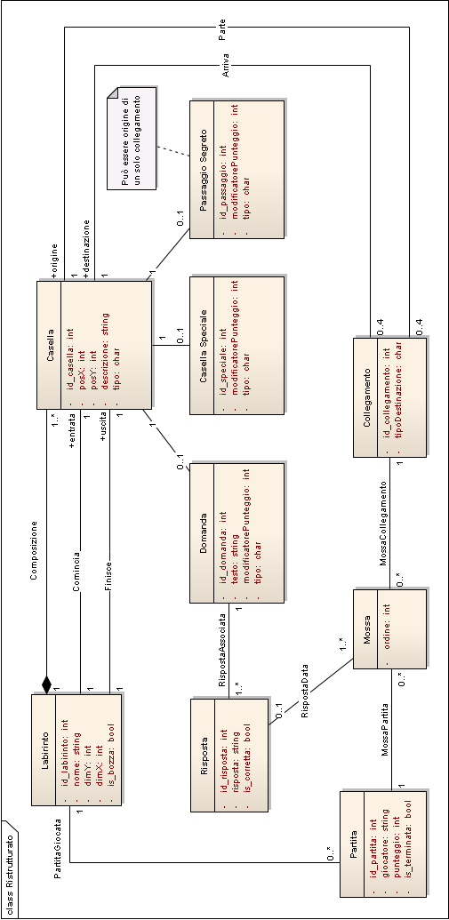

Schema relazionale
I nomi in grassetto sono chiavi primarie, quelli in corsivo sono chiavi esterne.
Labirinto(codice, nome, dimX, dimY, entrata, uscita, is_bozza)
Casella(codice, posX, posY, labirinto, tipo, descrizione)
Speciale(id_speciale, modificatorePunteggio)
Collegamento(codice, origine, destinazione)

Implementazione delle tabelle

Tabella Labirinto
CREATE TABLE Labirinto
(
codice NUMBER(8) NOT NULL,
nome VARCHAR2(50) NOT NULL,
dimX NUMBER(8) NOT NULL,
dimY NUMBER(8) NOT NULL,
uscita NUMBER(8),
entrata NUMBER(8),
is_bozza CHAR(1) DEFAULT 'T'
)
;
ALTER TABLE Labirinto ADD CONSTRAINT PK_Labirinto
PRIMARY KEY (codice);
- Non devono esistere due labirinti con lo stesso nome. (RV15)
ALTER TABLE Labirinto
ADD CONSTRAINT UQ_Labirinto_nome UNIQUE (nome)
;
- L'entrata e l'uscita di un labirinto devono essere caselle esistenti. (RV18)
ALTER TABLE Labirinto ADD CONSTRAINT FK_Labirinto_Casella
FOREIGN KEY (entrata) REFERENCES Casella (codice)
ON DELETE SET NULL;

ALTER TABLE Labirinto ADD CONSTRAINT FK_Labirinto_Casella2
FOREIGN KEY (uscita) REFERENCES Casella (codice)
ON DELETE SET NULL;

Tabella Casella
CREATE TABLE Casella
(
codice NUMBER(8) NOT NULL,
posX NUMBER(8) NOT NULL,
posY NUMBER(8) NOT NULL,
labirinto NUMBER(8),
tipo CHAR(1) DEFAULT 'M' NOT NULL,
descrizione VARCHAR2(100)
);
ALTER TABLE Casella ADD CONSTRAINT PK_Casella
PRIMARY KEY (codice);

- Ogni casella collegata deve essere associata ad un labirinto esistente. (RV19)
ALTER TABLE Casella ADD CONSTRAINT FK_Casella_Labirinto
FOREIGN KEY (labirinto) REFERENCES Labirinto (codice)
ON DELETE CASCADE;

Tabella Speciale
CREATE TABLE Speciale
(
id_speciale NUMBER(8) NOT NULL,
modificatorePunteggio NUMBER(8) DEFAULT 0 NOT NULL,
tipo CHAR(1) DEFAULT 'S' NOT NULL
);
ALTER TABLE Speciale ADD CONSTRAINT PK_Speciale
PRIMARY KEY (id_speciale);

Tabella Collegamento
CREATE TABLE Collegamento
(
codice NUMBER(8) NOT NULL,
origine NUMBER(8) NOT NULL,
destinazione NUMBER(8) NOT NULL
)
;

ALTER TABLE Collegamento ADD CONSTRAINT PK_Collegamento
PRIMARY KEY (codice);

- Origine e destinazione di un collegamento devono essere caselle esistenti. (RV20)
ALTER TABLE Collegamento ADD CONSTRAINT FK_Collegamento_Casella
FOREIGN KEY (origine) REFERENCES Casella (codice)
ON DELETE CASCADE;
ALTER TABLE Collegamento ADD CONSTRAINT FK_Collegamento_Casella2
FOREIGN KEY (destinazione) REFERENCES Casella (codice)
ON DELETE CASCADE;

Implementazione dei vincoli

- Deve esistere un percorso tra entrata e uscita. (RV1)

CREATE OR REPLACE TRIGGER esiste_percorso
AFTER UPDATE OF is_bozza ON Labirinto
For each row
WHEN (NEW.is_bozza = 'F')
--dichiarazioni
Declare
v_count NUMBER;
BEGIN
DELETE FROM Temp;
--inserisco nella tabella Temp il nodo iniziale
INSERT INTO Temp VALUES(:NEW.entrata);
LOOP
INSERT INTO Temp (
SELECT C.destinazione
FROM Collegamento C JOIN Temp T
ON C.origine = T.id_casella
WHERE C.destinazione NOT IN (
SELECT id_casella
FROM Temp
)
);
EXIT WHEN SQL%NOTFOUND; --è ok perché è una insert
END LOOP;
SELECT COUNT(*)
INTO v_count
FROM TEMP
WHERE id_casella = :NEW.uscita;
IF v_count < 1 THEN
raise_application_error(-20001, 'Deve esistere un percorso tra entrata e uscita');
END IF;
END;

- Implementazione del vincolo (RV2)
ALTER TABLE Casella ADD CONSTRAINT posizione_unica_labirinto
UNIQUE(posX, posY, labirinto)

- Una casella deve essere vuota, oppure una casella speciale oppure un muro. (RV7)
ALTER TABLE Casella ADD CONSTRAINT tipo CHECK (
tipo IN ('V','S','M')
);

- Una casella può essere al massimo di un tipo tra casella vuota,muro oppure casella speciale (RV8)
ALTER TABLE Casella ADD CONSTRAINT UQ_Casella
UNIQUE(codice, tipo);

- La destinazione di un collegamento deve essere diversa dall'origine. (RV9)
ALTER TABLE Collegamento ADD CONSTRAINT
CHECK (origine <> destinazione)

- L'entrata e l'uscita di un labirinto devono essere caselle vuote (RV11)
ALTER TABLE Labirinto ADD CONSTRAINT entrata_uscita
CHECK(entrata <> uscita)

- Quando si inserisce una casella speciale modificare il tipo della casella a quello corrispondente. (RV23)
CREATE OR REPLACE TRIGGER bi_speciale
BEFORE INSERT ON Speciale
FOR EACH ROW
BEGIN
UPDATE Casella SET tipo = 'S' WHERE codice = :NEW.id_speciale;
END;
/
CREATE OR REPLACE TRIGGER ad_speciale
AFTER DELETE ON Speciale
FOR EACH ROW
BEGIN
UPDATE Casella SET tipo = 'V' WHERE codice = :OLD.id_speciale;
END;

Create or replace trigger inizializza_labirinto
After insert on labirinto
for each row
begin
for i in 0 .. :new.dimx - 1
loop
for j in 0 .. :new.dimy - 1
loop
insert into Casella (labirinto,posx,posy) Values (:new.codice,i,j);
end loop;
end loop;
end;

- Nei collegamenti, la coppia origine e destinazione deve essere unica (RV3)
Alter table collegamento add constraint UQ_orig_dest
unique(origine,destinazione)

- Se una casella speciale viene cancellata impostare il tipo di casella a V (RV24)
CREATE OR REPLACE TRIGGER ad_speciale
AFTER DELETE ON Speciale
FOR EACH ROW
BEGIN
UPDATE Casella SET tipo = 'V' WHERE codice = :OLD.id_speciale;
END;

CREATE OR REPLACE PROCEDURE reset_labirinto (cod_lab in number, dimx_lab in number, dimy_lab in number)
IS
BEGIN
UPDATE labirinto SET entrata=null, uscita=null, is_bozza='T'
WHERE codice = cod_lab;
DELETE FROM casella WHERE labirinto = cod_lab;
init_caselle_labirinto(cod_lab, dimx_lab, dimy_lab);
END;

CREATE OR REPLACE PROCEDURE init_caselle_labirinto (cod_lab in number, dimx_lab in number, dimy_lab in number)
AS
BEGIN
FOR i IN 0 .. dimx_lab - 1
LOOP
FOR j IN 0 .. dimy_lab - 1
LOOP
INSERT INTO casella (labirinto,posx,posy) VALUES ( cod_lab, i, j);
END LOOP;
END LOOP;
END;

Vincoli implementati tramite Java

- L'ordinata di una casella deve essere positivo e minore dell'estensione verticale del labirinto a cui appartiene. (RV4)
- Una casella deve dare origine ad al più quattro collegamenti, a meno che non sia un passaggio segreto. (RV5)
- Una casella deve essere destinazione di al più quattro collegamenti. (RV6)
- Le dimensioni di un labirinto devono essere positive. (RV10)
- L'entrata di un labirinto deve essere diversa dall'uscita. (RV12)
- Origine e destinazione di un collegamento devono appartenere allo stesso labirinto. (RV13)
- Origine e destinazione di un collegamento devono essere caselle adiacenti. (RV14)
- Quando un labirinto viene cancellato, ogni casella in esso contenuto deve essere cancellata. (RV16)
- Una casella singola non può essere cancellata. (RV17)
- Ogni casella speciale deve essere associato ad una casella vuota esistente.(RV21)
- Ogni nuova casella deve essere un muro.(RV22)
- La chiave primaria delle varie entità deve essere incrementata di 1 ad ogni inserimento. (RV25)

